Temat dnia dzisiejszego: „Na polu”

Cele:
- Poznanie pracy rolnika – czynności, jakie wykonuje i potrzebnych mu narzędzi
- Stwarzanie okazji do swobodnego wypowiadania się

Propozycje do realizacji tematu:
1. „Rolnik” – nauka wiersza Z. Dmitrocy połączona z zabawą naśladowczą.

Rolnik
Zbigniew Dmitroca
Rolnik rano rusza w pole (dziecko maszeruje po pokoju)
orać pługiem czarną rolę. (dziecko zatrzymuje się, kładą ręce na ramionach rodzica lub rodzeństwa, maszerują w miejscu)
Sieje zboże i buraki, (dziecko naśladuje sianie ziarenek)
z których potem są przysmaki. (dziecko masuje się po brzuchach)

- Rodzic pokazuje ilustrację przedstawiającą rolnika pracującego w polu. Wyjaśnia dziecku, kto to jest rolnik.
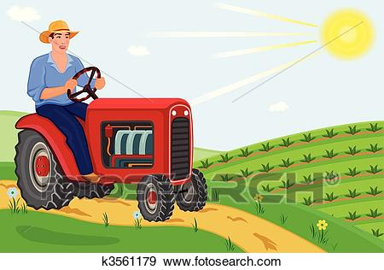

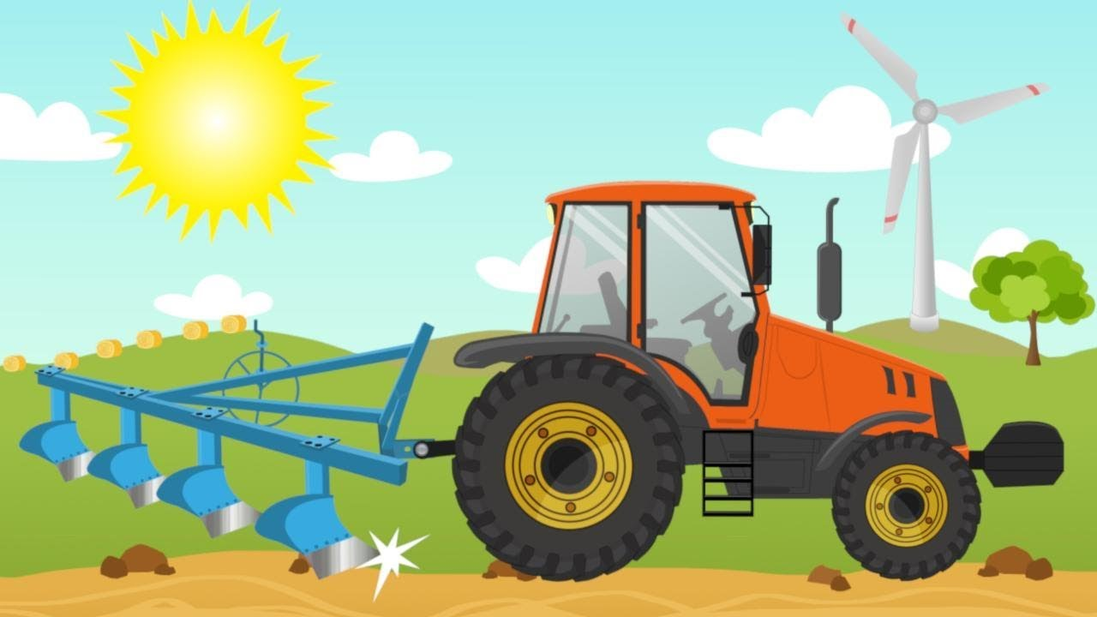
2. Osłuchanie z piosenką „Rolnik sam w dolinie”. Zachęcamy do zabawy z całą rodziną.

Rolnik sam w dolinie

Rolnik sam w dolinie, rolnik sam w dolinie.
Hejże dzieci, hejże ha, rolnik sam w dolinie.
Rolnik bierze żonę, rolnik bierze żonę,
Hejże dzieci, hejże ha, rolnik bierze żonę.
Żona bierze dziecko, żona bierze dziecko.
Hejże dzieci, hejże ha, żona bierze dziecko.
Dziecko bierze kotka, dziecko bierze kotka.
Hejże dzieci, hejże ha, dziecko bierze kotka.
Kotek bierze myszkę, kotek bierze myszkę.
Hejże dzieci hejże ha, kotek bierze myszkę.
Myszka bierze serek, myszka bierze serek.
Hejże dzieci hejże ha, myszka bierze serek.

